LAPORAN RESMI

PRAKTIKUM DESAIN WEB

**MODUL I**

**JUDUL HTML DASAR**



**NIM : 21104410079**

**NAMA : Muhammad Yusuf Ibrahim Ramadhani**

**JURUSAN : Teknik Informatika**

**KELAS : TI 3-B 2022**

**TGL. PRAKTEK : 12 Desember 2022**

**JURUSAN TEKNIK INFORMATIKA**

**FAKULTAS TEKNOLOGI INFORMASI**

**UNIVERSITAS ISLAM BALITAR**

**2021**

LEMBAR PERSETUJUAN

**MODUL I**

**JUDUL HTML DASAR**

**NIM : 21104410079**

**NAMA : Muhammad Yusuf Ibrahim Ramadhani**

**JURUSAN : Teknik Informatika**

**KELAS : TI 3-B 2022**

**TGL. PRAKTEK : 12 Desember 2022**

**Disetujui,**

**Blitar, 17 November 2021**

**Dosen**

**Mohammad Faried Rahmat, S.ST., M.Tr.T**

**NIDN.**

# **BAB 1**

# **PENDAHULUAN**

# **Pengertian HTML**

HTML (Hypertext Markup Language) adalah bahasa markup yang digunakan untuk membuat halaman website. Isinya terdiri dari berbagai kode yang dapat menyusun struktur suatu website. HTML terdiri dari kombinasi teks dan simbol yang disimpan dalam sebuah file. Dalam membuat file HTML, terdapat standar atau format khusus yang harus diikuti. Format tersebut telah tertuang dalam standar kode internasional atau **ASCII (American Standard Code for Information Interchange).**

Yang dapat dilakukan dengan HTML yaitu:

1. Mengontrol tampilan dari web page dan contentnya.
2. Mempublikasikan document secara online sehingga bisa di akses dari seluruh dunia.
3. Membuat online form yang bisa di gunakan untuk menangani pendaftaran, transaksi secara online.
4. Menambahkan object-object seperti image, audi, video dan juga java applet dalam document HTML.

# **Sejarah HTML**

HTML pertama kali dikembangkan oleh Tim Berners-Lee dari organisasi European Organization for Nuclear Research (CERN) tahun 1990. Markup language atau HTML ini diciptakan oleh suatu perusahaan penjual perangkat keras dan lunak yakni IBM atau International Bussiness Machines. Sekitar era 1980an, IBM menciptakan sebuah bahasa yang menggabungkan tag atau simbol dengan teks dalam sebuah dokumen. Bahasa yang diciptakan oleh IBM ini dikenal dengan sebutan markup language atau Generalized markup language (GML).

Kemudian rilis versi pertama HTML ditulis oleh Tim Berners-Lee pada 1993. Dikutip dari Washington.edu, sejak itu, mulai banyak versi HTML yang berbeda. Selang setahun kemudian, HTML mulai dapat digunakan untuk umum. Sejarah penggunaan HTML secara umum ini pun tak bisa lepas dari peran World Wide Web atau yang kita kenal dengan WWW. Keduanya saling bersinergi supaya informasi yang ingin disebarkan bisa diakses oleh banyak orang.

## **Struktur Dasar HTML**

Terdapat 3 struktur dasar dalam HTML, yaitu tag, elemen, dan atribut.

1. Tag

Tag adalah tanda awalan dan akhiran dalam perintah HTML yang akan dibaca oleh web browser. Tag dibuat dengan menggunakan kurung siku <…>, di mana di dalamnya berisi nama tag. Setiap tag memiliki fungsi perintah yang berbeda-beda. Mulai dari membuat judul, paragraf, heading, cetak tebal, miring, italic, dan lainnya.

Misalnya: <b>.

Tag tersebut akan meminta browser untuk menampilkan teks dengan format tebal. Selain itu, tag ditulis secara berpasangan, yaitu tag pembuka dan tag penutup. Pada tag penutup ditambahkan garis miring (/) di depan nama tag.

Berikut bebeapa tag dasar serta fungsi dari masing- masing tag.

|  |  |
| --- | --- |
| **Tag** | **Fungsi Tag** |
| <html> | Untuk memulai membuat halaman HTML yang mencakup semua konten dan elemen. |
| <head> | Untuk membuat halaman HTML yang mencakup tampilan deskripsi di hasil pencarian Google, style konten (CSS), dan lainnya. |
| <title> | Untuk membuat judul website |
| <body> | Untuk membuat bagian isi website |
| <h1> <h2> sampai <h6> | Untuk membuat bagian heading pada artikel |
| <p> | Untuk membuat paragraf |
| <!– –> | Untuk membuat komentar |

* 1. Tag <HTML>

Hierarki elemen teratas pada berkas HTML adalah elemen pada HTML.

Elemen ini berfungsi untuk memberitahu kepada browser bahwa ini merupakan

sebuah berkas HTML sekaligus berfungsi sebagi root dari sebuah berkas HTML.

Seleruh elemen lainnya akan ditulikan pada konten elemen ini.

* 1. Tag <Head>

Tag <head> pada berkas HTML berfungsi sebagai tempat menyimpan

informasi dari sebuah dokumen HTML. Informasi pada tag ini berupa elemen meta, style, atau link. Dan juga pada elemen ini judul dari dokumen HTML

didefinisikan dengan menggunakan tag <title>. Berikut contoh elemen yang

berada pada konten head:

1. <title> berfungsi untuk membuat title atau judul yang tampil pada title bar pada suatu web browser.
2. <style> berfungsi untuk mengatur tampilan halaman web dengan menggunakan CSS.
3. <base> berfungsi untuk menentukan document base URL (URL dasar dari sebuah dokumen).
4. <link> berfungsi untuk menghubungkan antara dokumen HTML dengan sumber file dari luar (eksternal).
5. <meta> berfungsi untuk memberikan informasi meta data dari sebuah web.
6. <script> berfungsi untuk menghubungkan dokumen HTML dengan JavaScript.
   1. Tag <body>

Seluruh konten yang terdapat pada elemen ini akan ditampilkan pada halaman website. Oleh karena itu, elemen ini digunakan untuk menampung seluruh isi konten atau elemen yang ditampilkan ke dalam jendela browser.

1. Elemen

**Elemen** merupakan komponen HTML yang berupa keseluruhan kode dari tag pembuka hingga tag penutup. Elemen terdiri dari teks dan simbol yang berupa tag pembuka, isi tag atau konten, dan tag penutup. Pada sebuah elemen juga bisa berisi elemen lainnya. Jadi elemen tersebut tak hanya berisi satu tag saja, tetapi banyak tag. Elemen itu disebut nested elements. Sebagai contoh, simak kode berikut:

<html>

<body>

<h2>Judul Heading</h2>

<p>Paragraf pertama. </p>

</body>

</html>

Pada contoh diatas tag pembukanya adalah <h2> dengan isi konten tag yaitu judul heading, lalu </h2> sebagai tag penutup. Tag pembuka dan penutup harus ditulis secara urut dan berpasangan.

1. Atribut

Atribut adalah informasi atau perintah tambahan yang berada dalam elemen. Atribut ini berfungsi sebagai penjelas perintah tag pada elemen.

Misalnya, <img src=”gambar.jpg” alt “Bunga Matahari.”>.

Pada tag <img> diatas terdapat 2 atribut yaitu src dan alt yang berarti browser akan menampilkan gambar.jpg, dan alt digunakan untuk keterangan dari gambar jika gambar tersebut gagal ditampilkan oleh browser. Dari contoh di atas, dapat diketahui juga kalau jumlah atribut dalam sebuah tag bisa lebih dari satu. Meski demikian, tidak semua atribut bisa digunakan dalam sebuah tag.

## **Format Text dan Karakter Khusus HTML**

* + 1. Format Text

Format text adalah Pemberian format yang mengkhusus pada text. Elemen format dirancang untuk menampilkan jenis teks khusus. Fungsi dari pemformatan text ini adalah untuk memberikan kesan dan tampilan yang berbeda kepada User. Penggunaan pemformatan text dengan tepat dapat menjadikan paragraf atau text tersebut lebih menyenangkan untuk dibaca dan dipahami.

Berikut merupakan format text yang sering digunakan pada HTML.

|  |  |
| --- | --- |
| **Tag awal** | **Kegunaan** |
| <b> | Mendefinisikan teks yang ditebalkan. |
| <big> | Mendefinisikan teks yang besar ukurannya. |
| <em> | Mendefinisikan teks yang ditekankan |
| <i> | Mendefinisikan teks yang dimiringkan – Italic |
| <small> | Mendefinisikan teks yang kecil ukurannya |
| <strong> | Mendefinisikan teks yang ditebalkan. |
| <sub> | Mendefinisikan teks yang dijadikan subscript. |
| <sup> | Mendefinisikan teks yang dijadikan superscript. |
| <u> | Mendefinisikan teks yang digaris bawahi – Underline |
| <s> | Mendefinisikan teks yang di coret – strikethrough |

1. Karakter Khusus

|  |  |
| --- | --- |
| **Entitas** | **Keterangan** |
| &copy; | Copyright |
| &reg; | Registered |
| &#153; | Trade mark |
| &nbsp; | Non breaking space |
| &amp; | Ampersand |
| &laquo; | Anggle quotation mark (left) |
| &raquo; | Anggle quotation mark (right) |
| &pound; | Poundsterling |
| &euro; | Euro |
| &yen; | Yen |

# **BAB II**

# **TUGAS PRAKTIKUM**

## **Praktik1.html**

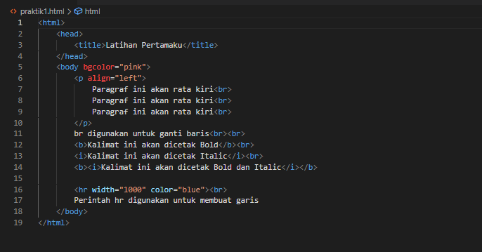

Output:

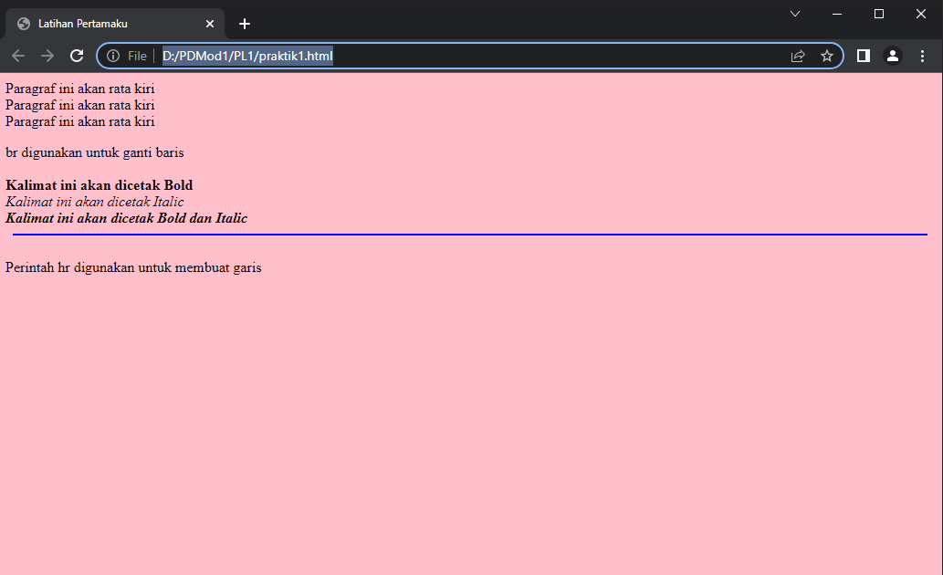

## **Praktik2.html**

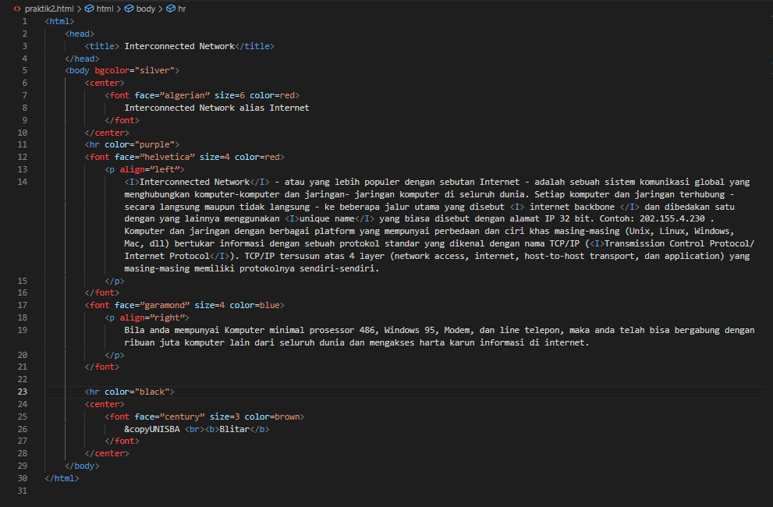

Output:

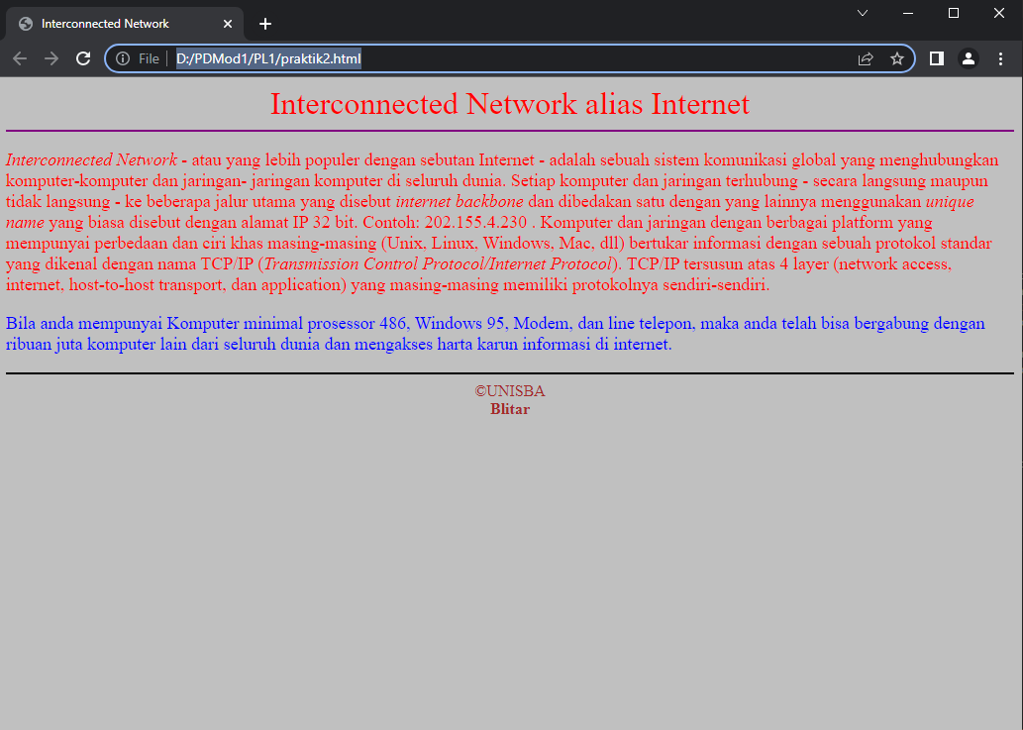

## **Praktik3.html**

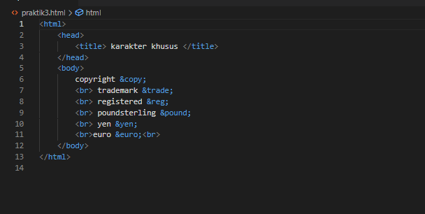

Output:

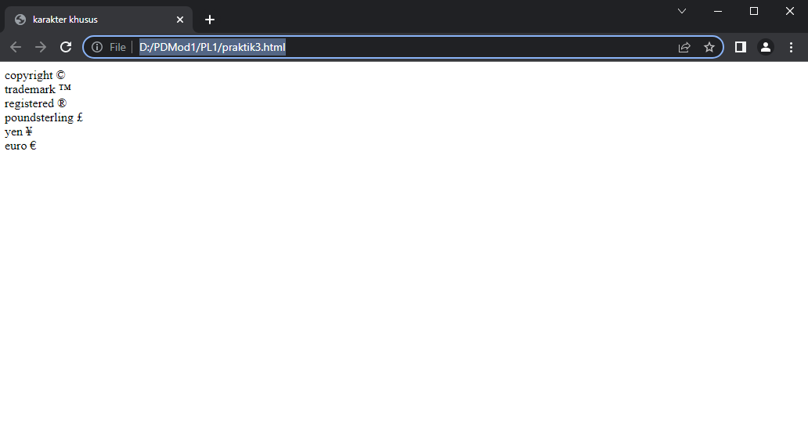

## **Praktik4.html**

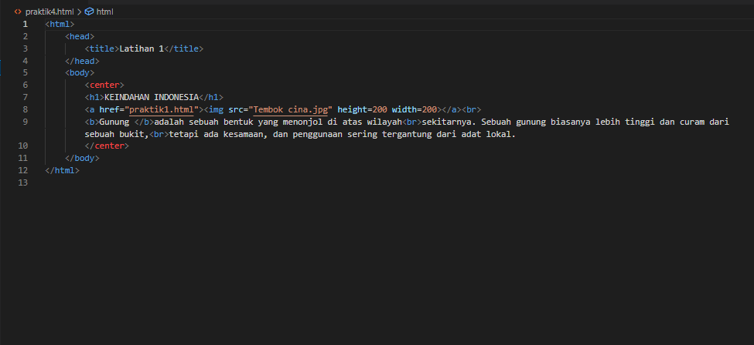

Output:

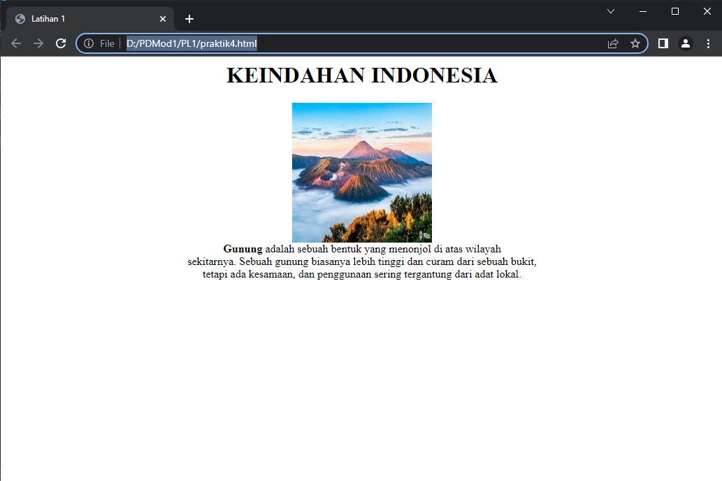

# **BAB III**

# **IMPLEMENTASI PRAKTIKUM**

## **Tugas Praktikum 1**

1. Source code

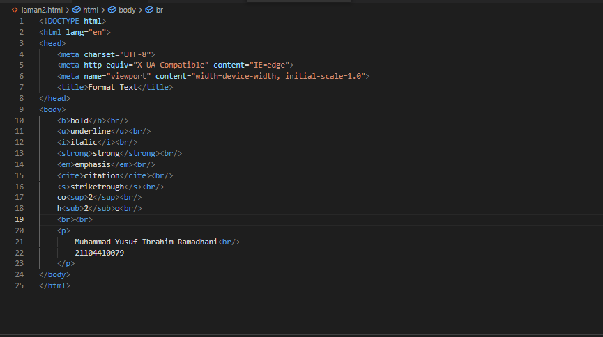

1. Ouput

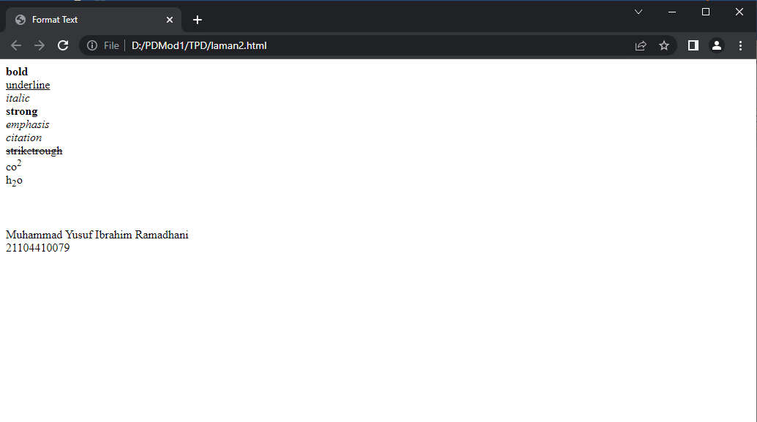

1. Kesimpulan

Dengan menggunakan tag pada HTML, maka kita dapat dengan mudah melakukan pemformatan pada text, mulai dari menebalkan, memiringkan, mencoret, dan lain sebagainya. Yang tentunya setiap tag juga memiliki fungsi masing-masing.

## **Tugas Praktikum 2**

1. Sourece code

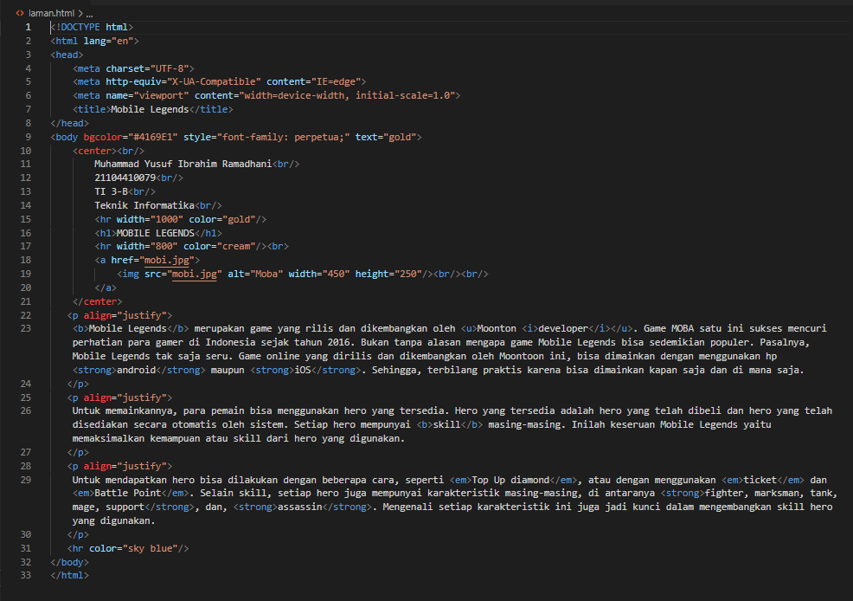

1. Output

